Занятие в открытом городском пространстве для 9 класса:
« Знакомство с некрополями Александро-Невской лавры»

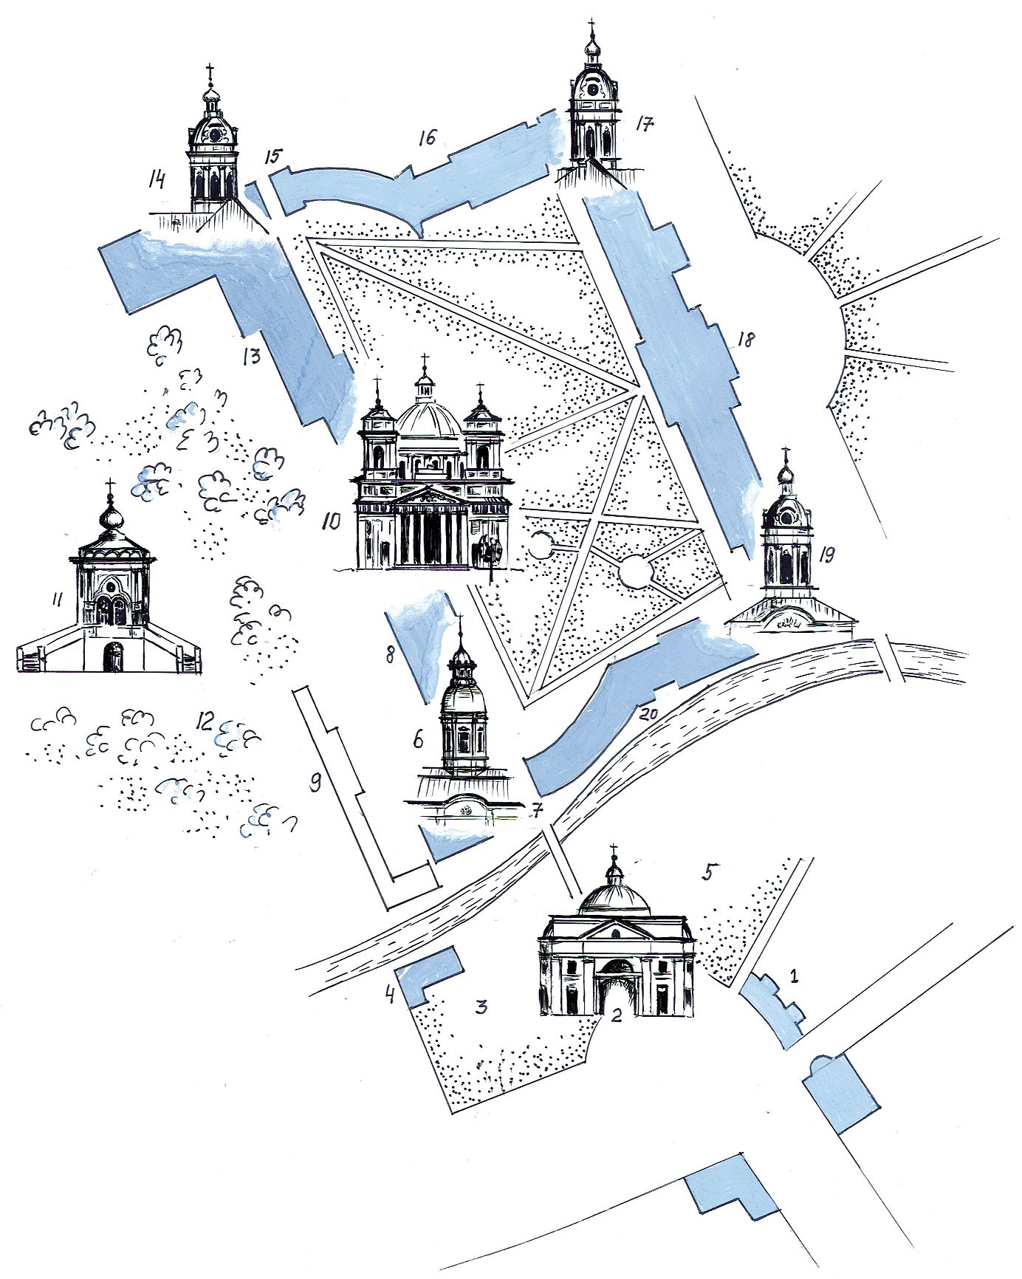

- Богадельня.
- Надвратная церковь и часовня во имя иконы Божией Матери "Всех Скорбящих Радость"
- Лазаревское кладбище (ныне Некрополь XVIII в).
- Лазаревская церковь.
- Тихвинское кладбище (с 1937 г. Некрополь мастеров искусств).
- Благовещенская Александро-Невская церковь.
- Северные ворота (Благовещенские).
- Духовская церковь и корпус.
- Консистория и кладбищенская контора.
- Свято-Троицкий собор Лавры.
- Никольское кладбище.
- Никольская кладбищенская церковь.
- Федоровский корпус.
- Федоровская церковь.
- Южные ворота (Федоровские).
- Южный (Семинарский корпус).
- Юго-Западная башня (Библиотека, древнехранилище).
- Митрополичий корпус.
- Северо-Западная башня (Ризница).
- Северный (Просфорный) корпус.

Александро-Невская Лавра на сегодня имеет статус действующего мужского монастыря в Санкт-Петербурге. На ее территории расположены кладбища и храмы, которые составляют удивительный архитектурный ансамбль. Над ее созданием трудились самые талантливые архитекторы. Она является одним из самых посещаемых туристами мест Петербурга.
Найдите № 10 . Что произошло в перечисленные даты: 1778__________________________________________________,
1790__________________________________________________,
1922__________________________________________________,
1933__________________________________________________,
1956__________________________________________________,
1989__________________________________________________,
Кто из архитекторов создал собор? Есть ли его могила на некрополях лавры?
Внутри храма найдите самые ценные святыни.
Подсказки: м св А Н, ч и С С и П П, Бм «С-ца»
Вот выдержка из блокадного дневника Веры Владимировны Быстровой, хранящегося ныне в фондах Валдайского филиала новгородского государственного музея-заповедника. «14.03.42. Ничего нового, холодно. Скудно с продуктами… Схожу в церковь, помолюсь Серафиму Саровскому и „Скоропослушнице“, как они мне укажут и помогут. По радио сегодня передавали, что фашистов „посадили в горшок и накрыли крышкой“. Посмотрим, что из этого выйдет. Пока нам с каждым днем становится все хуже и хуже. Я чувствую нестерпимый голод, хлеба мне не хватает».
2. Любите ли вы бывать на кладбищах? Что за странный вопрос, скажете вы. Большинство людей посещают эти скорбные места по необходимости, в связи с соответствующими событиями. И чем старше становишься, тем чаще приходится бывать там – многие из близких друзей, родственников переселяются в мир тишины и вечного покоя. И хочется, чтобы места упокоения близких людей были ухоженными, красивыми, насколько это возможно. Хотя, следует сказать, наши православные кладбища, особенно в маленьких городах, находятся в большом запустении, зарастают бурьяном, кустарниками, за ними нет должного присмотра. Никакого сравнения с кладбищами европейских стран и Америки. Кто бывал, тот знает, как там чисто, ухожено и красиво. Ведь места захоронения – это тоже часть культуры страны.
На территории Александро-Невской Лавры несколько кладбищ-некрополей.
Рядом со Свято-Троицким собором, напротив его главного входа, находятся захоронения конца XIX – начала XX века, но они не относятся ни к одному из трех официальных некрополей – Лазаревскому (Некрополь XVIII века), Тихвинскому (Некрополь мастеров искусств) и Никольскому.
Чем же знамениты эти некрополи?
Самое молодое, Никольское кладбище было открыто в 1863 году, к востоку от Свято-Троицкого собора. Первое время его называли Засоборным, но после постройки храма Святого Николая Мерликийского(Николая Угодника) в 1868-1871 гг. оно получило свое современное название – Никольское. Кладбище входит в состав некрополей Александро-Невской лавры, но в отличие от Лазаревского и Тихвинского кладбищ, не является музеем-заповедником, и вход туда свободный. В 1930-40-е годы здесь уже не хоронили, и даже собирались вообще ликвидировать его. Однако, в конце 1970-х годов захоронения возобновились, здесь стали хоронить людей за их особые заслуги перед обществом. Поздние захоронения в основном расположены в правой части от главной аллеи.
Найдите некрополь и выполните задания.
Рядом с храмом есть две могилы, о которых должен знать каждый петербуржец
- лицеист, товарищ А.С.Пушкина, директор Публичной библиотеки, барон… М. К._______________________________________________ (опишите надгробный памятник)
-единственный сын великой поэтессы и великого поэта, великий историк, один из самых мужественных людей 20 века, не сдававшийся ни перед чем Л. Н. Г.___________________________________________
________________________________(опишите надгробный памятник)
А теперь отправимся на самое старое из сохранившихся в Санкт-Петербурге, Лазаревское кладбище. Это некрополь XVIII века. Кладбище было заложено одновременно со строительством Александро-Невского монастыря, и там поначалу хоронили только знатных представителей столичного общества. Для погребения требовалось личное разрешение Петра I. В 1717 году здесь была похоронена любимая сестра Петра царевна Наталья Алексеевна, а затем и его сын царевич Петр. Над их могилами построили небольшую часовню во имя Воскрешения святого Лазаря, потому кладбище стали называть Лазаревским. Значительно позже останки царевны и царевича были перенесены в Благовещенскую церковь, над их могилами положены плиты, получившие название царских, а Благовещенская церковь превратилась в первую царскую усыпальницу Петербурга.
Большая часть могил на Лазаревском кладбище относится к XVIII cтолетию, хотя хоронить продолжали еще в XIX и даже в ХХ вв. В 1919 г. кладбище было закрыто для погребений, а в начале 1930-х годов на его основе стал создаваться музей художественных надгробий. Вместе с находящимся напротив Тихвинским кладбищем и Благовещенской усыпальницей оно входит в состав Государственного музея городской скульптуры, и вход туда платный.
На Лазаревском кладбище довольно тесновато, проходы между надгробиями узкие, надписи на многих памятниках полустерлись и плохо читаются. Но приходят сюда и отдельные посетители и группы туристов
Используя план некрополя и подсказки, найдите захоронения:
- Высокий, беломраморный, золоченные лавровые венки, кадукей…. Восстановлен в начале 19 века_________________________________
-Простой, темно-серый гранит, у дальней стены, невысокая оградка, крест в тон надгробному памятнику, плита из розового гранита, сбоку крупная надпись: имя, отчество, фамилия, которую она получила во втором браке, почти всегда на могиле живые цветы от благодарных людей…____________________________________________________
(Напишите фамилию ее первого мужа)
-трагическая история, муж - декабрист, осужден на каторгу, император запретил взять с собой новорожденного первенца, больше ни мать, ни отец увидеть своего ребенка не смогли _____________________________________________________ _
Справа от входа в Некрополь есть захоронение, на памятнике которого такие запоминающиеся слова:
Прохожий! Ты идешь, но ляжешь, так, как я .
Присядь и отдохни на камне у меня.
Сорви былиночку и вспомни о судьбе –
Я дома – ты в гостях – подумай о себе.
3.
Задумавшись о бренности всего земного, мы переходим в следующий некрополь – Тихвинское кладбище, которое находится напротив Лазаревского, и называется «Некрополь мастеров искусств». Именно его больше всего посещают туристы. Оно сформировалось в начале XIX века. К этому времени на Лазаревском уже не оставалось мест для захоронения, и в марте 1823 года канцелярия Александро-Невской лавры предложила создать новое, которое поначалу так и называли – Новым Лазаревским. В 1869 г. по проекту архитектора Н.П. Гребёнки и на средства купцов братьев Полежаевых в северной части кладбища была построена церковь во имя чудотворной иконы Тихвинской Божией Матери, и оно получило имя Тихвинского. В конце 1870-х территорию кладбища обнесли каменной оградой, сохранившейся до настоящего времени. В 1931 году церковь закрыли, здание сначала переделали под почту, а теперь там размещается выставочный зал Музея городской скульптуры.
С 1934 года хоронить на кладбище перестали. Приближалась 100-летняя годовщина со дня смерти А.С. Пушкина, и в связи с этим, власти решили превратить Тихвинское кладбище в «Некрополь мастеров искусств и современников А.С. Пушкина». Архитектурно-планировочный отдел Ленсовета, под руководством главного архитектора города Л.А. Ильина, разработал проект Некрополя.
В 1935 году начались работы по реконструкции, которые проводились в спешке, непродуманно. Многие старые памятники сносились без учета их исторической и художественной ценности и были утрачены навсегда. В результате реконструкции Тихвинское кладбище в том виде, каким оно было в начале ХХ века, перестало существовать. В начале XX в. на этом кладбище насчитывалось 1325 надгробий, из которых сохранилось всего около ста. В соответствии с названием некрополя – Мастеров искусств, сюда переместили, перезахоронили с других кладбищ прах выдающихся артистов, художников, скульпторов, композиторов и музыкальных деятелей. Всего сюда было перенесено более 60 памятников.
На относительно небольшой территории Некрополя собраны, как сказали бы теперь, «звезды» российского искусства. Сейчас здесь около 200 захоронений.
Используя план и подсказки найди захоронения:
- Жертвенник из черного полированного гранита, суживающийся кверху, с двумя фронтонами и акротериями по углам, на прямоугольном постаменте и цоколе из серого кованого гранита. Увенчан золоченым шестиконечным крестом с «сиянием» на подставке.
Черный камень, элементы античного храма и обелиска, нет пышных эпитафий, и вообще достаточно было выбить только имя, есть еще даты жизни и все…. Каждому петербуржцу все было понятно
Родился 2 февраля 1768г.
Скончался 9 ноября 1844г.
____________________________________________________________
- Восточная дорожка. Скульптурно-архитектурный памятник. Скульптор Н.А. Лаверецкий; архитектор X.К. Васильев; мастер А.А. Баринов, 1883 г. Гранит, бронза, 256х118х98; бюст 70х48х27.
На боковой (северной) стороне бюста факсимиле: Н-Лаверецкiй/1883г.
В нижней части памятника с северной стороны: Проектировалъ Х.К. Васильевъ. Исполнялъ Бариновъ.
Памятник на газоне с высоким цоколем, окруженный оградой из кованых прутьев. Массивная сложнопрофилированная стела серого гранита, суживающаяся кверху, на прямоугольном плинте. Увенчана рельефным изображением восьмиконечного креста, оплетенного терновым венком, по сторонам которого вырублены в камне лавровые гирлянды. С тыльной стороны изображены насечкой скрещенные пальмовые ветви. Перед стелой на постаменте - бронзовый бюст, на подставке в виде двух книг. Под крестом в филенке надпись выпуклыми литерами, в славянском начертании: На постаменте бюста вырублена надпись: АМНЬ АМНЬ ГЛЮ ВАМЪ:/АЩЕ ЗЕРНО ПШЕНИЧНО ПАДЪ НА ЗЕМЛИ НЕ/ ОУМРЕТЪ, ТО ЕДИНО ПРЕБЫВАЕТЪ; АЩЕ ЖЕ / ОУМРЕТЪ, МНОГЪ ПЛОДЪ СОТВОРИТЬ./Iоанна гл. 12 ст. 24.На боковой южной стороне стелы: РОДИЛСЯ 30 СЕНЯБРЯ 1821. На северной стороне: СКОНЧАЛСЯ/28/ЯНВАРЯ/ 1881.
Похороны на Тихвинском кладбище произошли по инициативе обер-прокурора Святейшего Синода К.П. Победоносцева, поддержанной Духовным собором лавры. Место было предоставлено бесплатно рядом с могилами Н.М. Карамзина и В.А. Жуковского.
Отпевание в церкви Святого Духа состоялось 31 января 1881 г. Сразу же после смерти писателя начался сбор средств на сооружение памятника. В октябре 1882 г. в газете «Новое время» были опубликованы условия конкурса на лучший проект. «В проекте должен быть сохранен скромный характер христианского памятника, увенчивающегося непременно древнерусским осьмиконечным крестом. Ничего слишком тяжелого или вычурного не должно быть, так как ко всему подобному покойный постоянно относился неодобрительно. В состав памятника должен входить бюст, а на откосах подножия должны быть высечены те изречения из Св. Писания, которые служили эпиграфом для различных произведений покойного. Вокруг памятника должно быть оставлено место для цветника».

- 1-я дорожка Музыкантов. Скульптурный памятник. Скульптор А.И. Хаустов, 1961 г. Бронза, гранит, 208x140x83. На южной стороне холмика, внизу факсимиле: А. Хаустов /1961 г. На северной стороне плинта: А. Хаустов /з-д Монументскульптура. Ленинград. 1961. Скульптурная композиция из бронзы, установленная на плинт и гранитный цоколь. Фигура босоногого крестьянского мальчика, играющего на дудочке. Мальчик стоит на холмике рядом с надгробным камнем, на котором высечена надпись На первоначальном надгробии в виде мраморного креста, согласно «Петербургскому некрополю», было отмечено: родился 2 февраля 1813 г. и скончался 5 января 1869 г. Крест упал и разбился во время урагана в 1955 г. Новый памятник установлен музеем.

- Между Южной и Черкасовской дорожками. Крест на постаменте. Скульптор Л. К. Лазарев, 1992 г. Бронза, сталь, гранит, 376x234x320; скульптура с крестом 240х220х23.

Архитектурно-скульптурная композиция, включающая экспрессивное изображение распятого Иисуса Христа с раной в груди, на гладком четырехконечном кресте, помещенном на сложно-профилированный постамент из прямоугольных и закругленных блоков серого гранита. Лицевая западная грань постамента скошена, на ней вырублена надпись.
Необычное по форме надгробие было заказано скульптору Л.К. Лазареву родственниками и одобрено его коллегами. Первоначально предполагалось поместить на постаменте круглый бронзовый медальон с барельефным портретом, но позже автор отказался от этой детали (барельеф сохраняется в фондах музея). Это единственный в музейном некрополе мемориальный памятник советского времени, образное решение которого восходит к традиционной форме креста с Распятием.
_________________________________________________________________

И последнее….
Здесь в Лавре похоронен величайший полководец России, а вот где …. Придется найти самим. Выпишите слова, которые выбиты на могильной плите этого великого человека.

